
第十四讲 生活用电
（满分：30分；时间：10分钟） 姓名：______________分数：________
（4分）现代化的生活已经离不开电了，电在工厂、电在学校、电在商场…电也在我们的生活中，如图是家庭电路的组成示意图．请你完成下列填空题．
题1

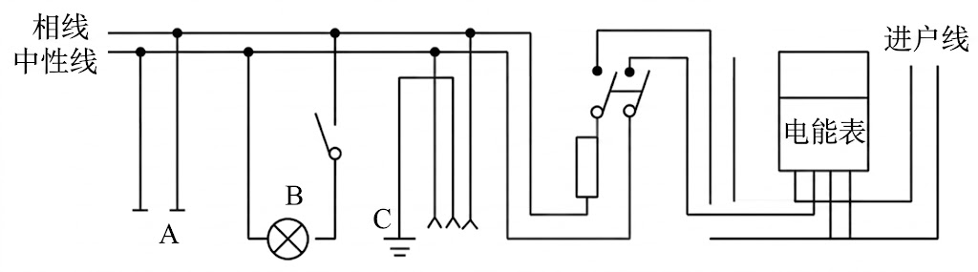
（1）图中用电器B正常工作时电压是________；
（2）正确捏住测电笔，且使笔尖插入图中插座A的________（选填“左”或“右”）孔，可以观察到氖管发光；
（3）螺口灯的螺旋金属一定要接在________线上；
（4）图中C的名称是________．

（4分）电可以造福人类，但使用不当也会带来危害．下列关于家庭用电安全的说法中错误的是（ ）
题2

A．使用测电笔时，手要接触笔尾金属体
B．若空气开关“跳闸”，可能是使用了大功率用电器
C．检查维修家用电器时，应将电源断开
D．为防止家庭电路中的熔丝频繁烧断，可用铜丝代替熔丝

（4分）如图所示，开关S闭合，若灯L的灯丝突然断了，当正确使用试电笔接触A点时，试电笔氖管_____________，接触B点时，试电笔氖管_____________（均选填“发光”或“不发光”）．
题3

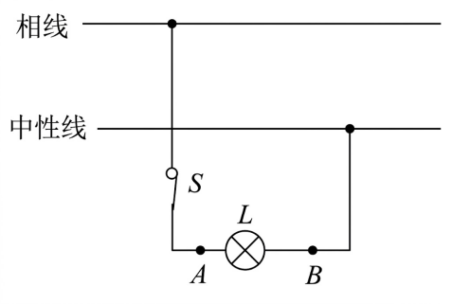
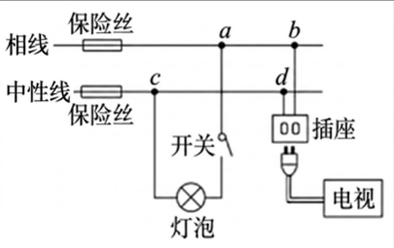
（4分）如图所示家庭电路中，小明闭合开关，灯泡正常工作，再将插头插入插座，闭合电视机开关，电视不工作，但灯泡依然正常发光，于是拔出插头，将测电笔分别插入插座两孔时只有一孔氖管发光．若电路中只有一处故障，则故障可能是（ ）
例4

A．插座短路
B．插头短路
C．ab间的导线断了
D．cd间的导线断了

（4分）如图是新安装的照明电路，已知两个并联灯泡的灯头接线存在一处故障．小明学电工的检修方法，在保险丝处接入一个“220V、40W”的灯泡．当只闭合S、S₁时L₀和L₁都呈暗红色；当只闭合S、S₂时，L₀正常发光，L₂不发光．由此可以确定（ ）
题5

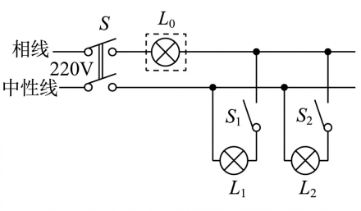
A．L₁灯头断路
B．L₁灯头短路
C．L₂灯头短路
D．L₂灯头断路

（6分）按要求作图：
题6

（1）由于在疫情期间，小明和家人都在家中，用电比较多，经常开了很多用电器导致跳闸，所以小明想研究家庭电路中的结构，如图所示，请用笔画线代替导线，将图中的拉线开关、电灯、熔断器和插座接入家庭电路中．要求：符合安全用电原则；熔断器控制插座；拉线开关控制电灯．
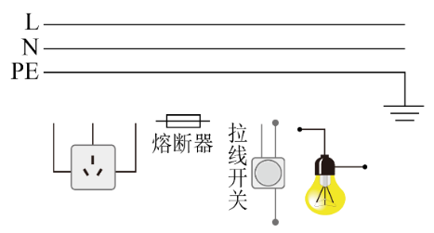
（2）如图甲为某品牌带指示灯插座，使用中发现：开关断开时，指示灯不发光，插座不能提供电压；开关闭合时，指示灯发光，插座提供电压；如果指示灯损坏，开关闭合时，插座也能提供电压．请根据要求和安全用电原则在图乙中完成电路连接．
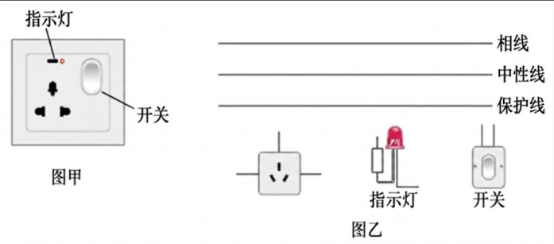
（4分）景区的自动扶梯只需在白天且有人时开启，利用红外线自动开关S₁（现场有人，S₁闭合；现场无人，S₁断开）及可见光自动开关S₂（白天，S₂闭合；夜间，S₂断开）控制电路，请你完成图中的电路连接，以达到上述目的．
题7

